ГОУ ВПО «Татарский государственный гуманитарно-педагогический университет»
ММУ «Городской методический центр» Управления образования города Казани
Муниципальное общеобразовательное учреждение «Гимназия № 14»
I Региональная
научно – исследовательская
конференция школьников имени Ибрагима Хальфина

19 февраля 2011 года
г.Казань

Оргкомитет конференции
Ярмакеев И.Э. - проректор по научной работе и развитию, председатель Оргкомитета;
Хабутдинова М.М. – начальник Управления по научной работе и послевузовскому образованию, зам. председателя;
Вахитова М.А. - директор МОУ «Гимназия № 14» Авиастроительного района
г. Казани, зам. председателя;
Мухаметшина Р.Ф. – декан факультета филологического образования;
Галимуллина А.Ф. – зам. декана по научной работе и информационным технологиям факультета филологического образования;
Хадиуллин И.Г.- начальник муниципального учреждения «Управление образования Исполнительного комитета муниципального образования города Казани»
(по согласованию);
Шаяхметова Р.И. - директор ММУ «Городской методический центр» муниципального учреждения «Управление образования Исполнительного комитета муниципального образования города Казани» (по согласованию);
Идиятов Д.Г. - начальник отдела образования» муниципального учреждения «Управление образования Исполнительного комитета муниципального образования города Казани» по Авиастроительному району (по согласованию);
Каримова А.Ф. – координатор конференции, учитель татарского языка и литературы МОУ «Гимназия № 14» Авиастроительного района г. Казани (по согласованию).

Введение

В муниципальном общеобразовательном учреждении « Гимназия № 14», Авиастроительного района города Казани, вот уже шестой год подряд проводится научно – исследовательская конференция школьников имени Ибрагима Хальфина – ученого, просветителя татарского народа. С каждым годом число участников конференции увеличивается. Конференция в этом году имеет отличительную особенность: она стала региональной. Итак, в 1 региональной конференции приняли участие юные исследователи – 357 учащихся разных национальностей, с разных Республик и областей. Среди них были участники не только из города Казани и Республики Татарстан, но и Республики Башкортостан, а также из города Саратова и Саратовской области. Конференцию организовали ученые, научные руководители ТГГПУ.
Конференция открылась торжественными словами директора гимназии
Вахитовой М. А. Она поприветствовала гостей, юных исследователей, пожелала им успехов. Научный руководитель гимназии – кандидат филологических наук, доцент Милеуша Мухаметзяновна, подвела итоги работы городской конференции. Ежегодным участникам и победителям городской конференции она вручила дипломы и благодарственные письма ( лицеям № 26, 121, школам № 54, 119, 127, гимназиям № 6, 8, 27, 37, 75, 125; ученикам Шашурину Дмитрию – гимназии № 8, Волчковой Ольге, Галиуллиной Адиле – гимназии № 75, Ибрагимову Ришату – гимназии № 125, Шарафиеву Ниязу – лицея № 121, Шакуровой Айгуль – студентке КГУ; учителям, их подготовившим Умарову Н. О. – гимназии № 6, Яковлевой Н.М. – гимназии № 8, Хусаиновой С. Х. – гимназии № 14, Сайфетдиновой Л.Ф. – гимназии № 75, Ахметшиной Г. Х. – лицея № 121, Галимовой М. И. – СОШ № 33, Жуковец Л. М. – СОШ № 119).
В 1 региональной конференции работало 9 секций. Одна из самых главных секций « Национальная культура в контексте мировой цивилизации » была посвящена 125 – летию великого татарского поэта Г. Тукая. Литературно – музыкальная композиция «Язлар безгә Тукай белән килә» стала ключом торжественного открытия данной секции. В рамках секции, посвященной жизни и творчеству Г. Тукая, были проведены конкурсы рисунков, чтецов, презентаций.
А в предыдущие годы данная секция посвящалась жизни и творчеству великих и знаменитых личностей :
- 2006 год – родоначальнику татарского просветительства Ибрагиму Хальфину ;
- 2007 год – династии Хальфиных;
- 2008 год – году Семьи и творчеству А. Гилязова;
- 2009 год – разносторонней личности Б. Урманче ;
- 2010 год – личности учителя в веках.
Участники конференции приобрели здесь новых друзей, получили огромный опыт, новые знания в исследовательской деятельности и с новыми желаниями участвовать в будущем году на конференции, дружески и тепло разошлись.

Секция «Национальная культура в контексте мировой цивилизации».
«Наследие Г.Тукая и современность»

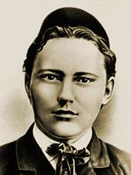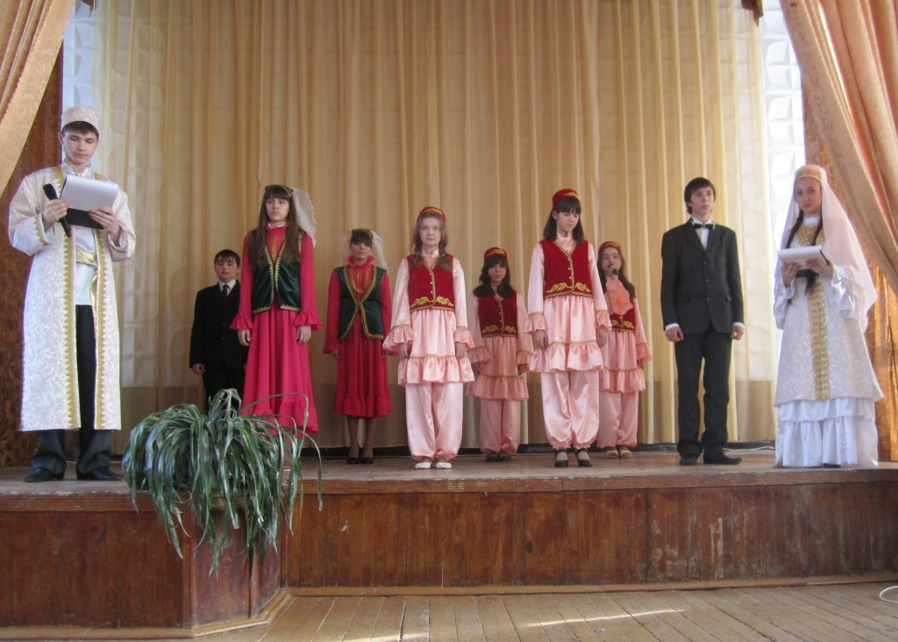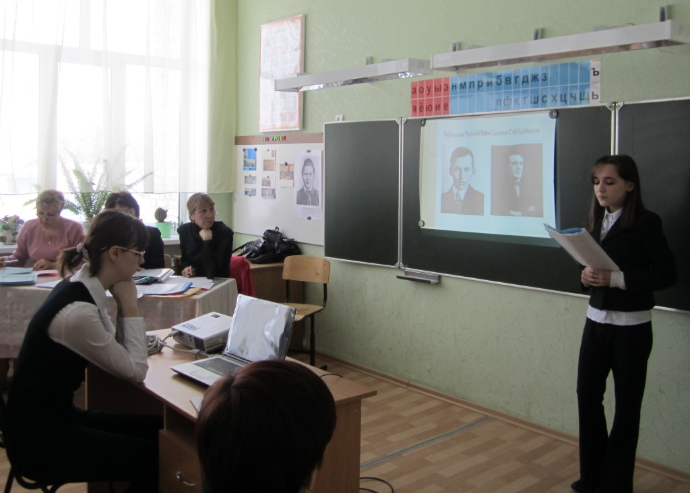

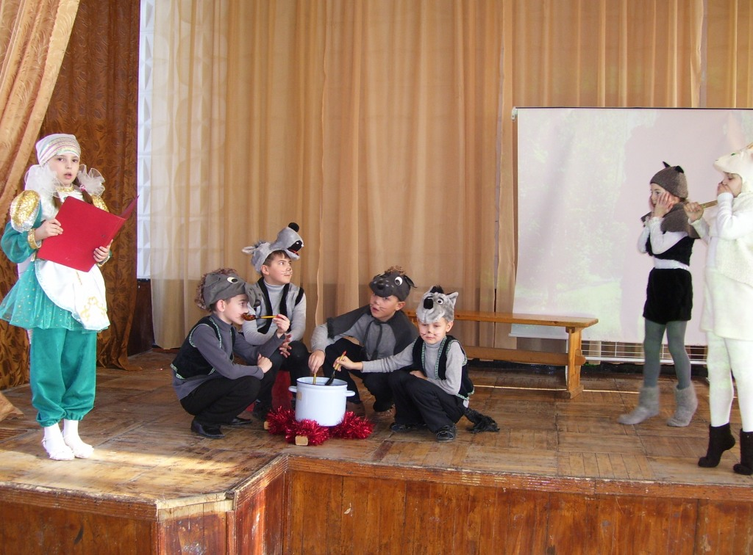

Габдулла Тукай образы әдәбиятта һәм сәнгатьтә
Г.Тукайның Уральскидагы тормышы һәм эшчәнлеге
Специфика интерпретации сказки Г. Тукая «Шурале» в одноименном мультфильме
Р.Тухватуллина
Ике якты маягыбыз
Г. Тукай һәм М. Гафури шигъриятләрендә уртак мотивлар
Әхмәт Фәйзинең “Тукай” романында Тукай образы
Великий Тукай на фотографиях

Мәсәл жанрында бөек “Өчлек”: Жан де Лафонтен, И.А.Крылов, Г.Тукай
тукай – душа народа
Секция “Татар филологиясе проблемасы”
Ак чәчәкләр- тормыш чәчәкләре
Г. Ибраһимовның «Татар хатыны ниләр күрми» әсәрендә чагылыш тапкан гаилә йолалары
Бәетләр – халык иҗатының мөстәкыйль бер жанры
Татар әдәбиятында Ана образы
Җыр – хисләр чагылышы
М.Мәһдиевның “Фронтовиклар” әсәрендә “җир концепты”.
А.Алиш әкиятләре - әхлак юлында кыйммәтле җәүһәр
Татар халык җырларында – чагыштырулар һәм эпитет
Урта гасыр татар поэзиясендә символик образлар
«Танаемда - гади бер авылда, Шамов дигән язучы туган..» (Күренекле якташыбыз А. Шамовка багышлана)
Сәет Шәкүровның “Зөһрә йолдыз” трагедиясе
Хәсән Туфанның тоткынлык чоры иҗаты
Татар бәхете өчен мин җан атармын, татар бит мин, үзем дә чын татармын
Мирхәйдәр Фәйзи шигърияте – татар поэзисенең якты бер сәхифәсе
Харрас Әюп һәм Зиннур Мансуров ижатында мифологик элементлар
Секция “Проблемы русской филологии” (литературоведение)
Растительные образы в поэтическом мире М.Цветаевой
Образ русалки в художественной литературе
Проблема взаимоотношений природы и человека в повести М. Пришвина «Жень-шень
«Мне мало быть душою молодым…» (по творчеству Э. Асадова
Красный цвет в рассказе Всеволода Гаршина «Красный цветок
Звук и смысл. Цветовое обозначение восприятий стихотворений М.Ю. Лермонтова
Секция “Языкознание и культура речи”
Урта диалектның сөйләм үзенчәлекләре
Туфан Миңнуллин әсәрләренең теле
Мөхәммәт Мәhдиевнең “Без- кырык беренче ел балалары” әсәрендә фразеологик берәмлекләр
Әмирхан Еники иҗатында чагыштырулар
Татар исемнәре ни сөйли
Хәсән Туфан иҗатында кереш сүзләрнең кулланылышы
Языковая ситуация в Татарстане: Состояние и перспективы татарского языка
Фразеологические единицы, характеризующие внешность человека в русской и татарской лингвокультурах
Синонимнар – тел байлыгын билгели торган сүзләр
Трудности перевода: лингвистические реалии
Сопоставительная характеристика наименований цветов в русском, татар и англ языках
Ш. Камалның “Акчарлаклар” әсәрендә фразеологизм һәм диалектизмнар
Символика зоонимов (на материале русских, английских и татарских фразеологических оборотов
Секция «История Отечества и краеведение»
Герои Сталинградской битвы: Анатолий Чехов
Кабан через призму будущего
Табиб-Фукс
Пугачёв в Казани
Великие Булгары глазами путешественников
Казань и казанцы первой половины XIX века глазами русских писателей и краеведов
История улиц Авиастроительного района
Вклад участников антифашистского сопротивления в Победу (на примере участника антифашистского сопротивления)
Боевой путь 69 гвардейской дивизии (по материалам музея боевой славы школы № 62
Великий ученый Великого города
Время уходит, память остается
Укытучы гаиләсен чишмәгә тиңләр идем
Секция «Математика.Физика.Информатика»
в мире фрактальной графики
Некоторые приемы быстрого счета
Симметрия вокруг нас
« Воздействие электромагнитных полей на организм человека
Влияние сотового телефона на организм человека
Теорема Пифагора за пределами школьной геометрии
Средневековый Восток и его вклад в развитие математической науки
Космические «пришельцы»
Решение физических задач с помощью математичесих моделей
Секция «Спорт и психология»
Оценка состояния здоровья учащихся средней школы № 79
«Школьная форма: «за» и «против»
Психолого-педагогические факторы школьной дезадаптации учащихся
Роль сознания в процессе становления человека
Лидерство – как основополагающая черта конкурентоспособной личности
Татар-башкорт спорт көрәше һәм терминологиясе
Секция «Экология.Биология.Химия»
Влияние пирамид на проращивание семян
Явление люминесценции и его практическое применение
Поиски живой и мертвой воды
Минеральные и синтетические пигменты, их использование для приготовления красок с учетом эксплуатационных характеристик
Особенности черепахи Трионикс
Секция «Мировая художественная культура и история религии»
Бакый Урманче – татар әдәбиятын нурландыручы
Образ учителя в творчестве Н.К.Рериха
Гуман интерпретация ислама и суфийские мотивы поэмы Кул Гали «Сказание о Йусуфе

Ислам педагогикасы: заман афәтләреннән котылу юллары
Влияние культов на мировую художественную литературу
Татар халкының ырымнары һәм ышанулары
Философско-эстетический смысл лотоса в восточной культуре
Мечети города Казани
Космическая живопись «Амаравеллы
Иисус и Мухаммед: проблема общего и особенного в образах харизматических лидеров христианства и ислама
Приложение 1
Победители и призеры
I Региональной научно – исследовательской конференции школьников имени Ибрагима Хальфина

Секция «Проблемы татарской филологии» (литературоведение)
ОУ | Класс | Ф.И.О. ученика | Ф.И.О. руководителя | Место
МОУ “Лицей № 149” Советского района | 11 | Гыймадиева Гөлназ | Галләмова Р. Г., учитель высшей кв.категории. Заслуженный учитель РТ, Заслуженный учитель РФ | 1 место
МОУ «Гимназия №14» Авиастроительного района | 10 А | Шаһиева Инзилә | Шәйхетдинова З. Ә., I кв. категорияле татар теле һәм әдәбияты укытучысы | 2 место
МОУ «СОШ №127» Приволжского района | 8 | Рахимбаева Регина,  Алина Ферафонтова | Рахимбаева Г. Ф., учитель татарского языка и литературы высшей кв. категории | 2 место
МОУ “Гимназия № 14” Авиастроительного района | 9Б | Насибуллина Айсылу | Шакурова Р. М., учитель татарского языка и литературы высшей кв.категории, Шакурова А.Г., учитель, студентка 4 курса К(П)ФУ | 3 место
МАОУ “Гимназия № 37” Авиастроительного района | 7В | Нурхаметова Аделина | Фахрутдинова А. Р., заместитель директора УР по вопросам национального образования, кандидат филологических наук | 3 место

Секция «Национальная культура в контексте мировой цивилизации»
«Наследие Г.Тукая и современность»
ОУ | Класс | Ф.И.О. ученика | Ф.И.О. руководителя | Место
МОУ “Гимназия № 18” Приволжского района | 11 | Шарапова Диляра | Маханова З. Х., учитель татарского языка и литературы высшей кв. категории | 1 место
МОУ «Гимназия №14» Авиастроительного района | 10 А | Филиппова Алена | Валеева Г. К., учитель татарского языка и литературы I кв. категории | 2 место
МОУ «СОШ №77» Авиастроительного района | 10 | Лучкина Наталья | Камалиева Г. М., учитель татарского языка и литературы высшей кв. категории | 3 место
МОУ «Гимназия №14» Авиастроительного района | 8 А | Шарифзянова Гузель | Шарифзянова Ф. К., учитель татарского языка и литературы I кв. кат. | 3 место
Секция «Проблемы русской филологии (литературоведение)»
ОУ | Класс | Ф.И.О. ученика | Ф.И.О. руководителя | Место
МОУ «Гимназия №17» Московского района | 10 | Тюрина Регина | Салахутдинова Регина Валерьевна, учитель русского языка и литературы высшей  кв. категории | 1 место
МОУ «Гимназия № 14» Авиастроительного района | 10 Б | Валиахметова Наиля | Гарипова Лилия Данисовна, учитель русского языка и литературы  1 кв. категории | 2 место
МОУ «СОШ №68» Приволжского района | 10 | Валиев Зульфат | Хамидуллина И.В., учитель высшей кв.категории., Ибатуллова Э.М., учитель I кв.категории | 3 место
Секция «Языкознание и культура речи»
ОУ | Класс | Ф.И.О. ученика | Ф.И.О. руководителя | Место
МОУ «СОШ №175» Советского района | 10 | Фахуртдинов Артур | Камалиева Г.Р., учитель русского языка и литературы | 1 место
МОУ “СОШ № 54” Авиастроительного района | 9 А | Амирханова Элина | Каримуллина Ф.Н., учитель татарского языка и литературы 1 кв.категории | 2 место
МОУ “Лицей № 145” Авиастроительного района | 10 Б | Сәйфуллин Динар |  | 2 место
МОУ «СОШ №77» Авиастроительного района | 10 Б | Нигъмәтҗанова Чулпан | Тимершина Илгизә Каюмовна, югары категорияле татар теле һәм әдәбияты укытучысы | 3 место
МОУ “СОШ № 119” Авиастроительного района | 8 | Гаязова Зиля | Жуковец Л.М., учитель русского языка и литерат высшей кв.категории | 3 место
Секция «История Отечества и краеведение»
ОУ | Класс | Ф.И.О. ученика | Ф.И.О. руководителя | Место
МОУ «СОШ №134» Авиастроительного района | 10 | Болатова Динара | Мубаракшина Д.А., учитель географии I кв. категории | 1 место
МОУ «СОШ №161» Советского района | 8 А | Горбунова Полина | Хабибуллина Ильсияр Ильдусовна, учитель истории I кв. категории | 2 место
МАОУ «Гимназия №37» Авиастроительного района | 5 А | Копылов Егор | Копылова Валентина Константиновна, заместитель директора по воспитательной работе | 3 место
Секция «Математика, физика, информатика»
ОУ | Класс | Ф.И.О. ученика | Ф.И.О. руководителя | Место
МОУ «Гимназия №14» Авиастроительного района | 9 | Абубакирова Надия | Губайдуллина Залида Искандеровна, учитель математики I кв. категории | 2 место
МОУ «Гимназия № 36» Авиастроительного района | 9 А | Папонина Карина, Ткачев Олег | Абрамова Наталья Юрьевна, учитель физики | 2 место
МОУ «Гимназия №125» Советского района | 11 | Гатиятуллина Диляра | Харитонова Галина Григорьевна, учитель высшей кв. категории | 2 место
МОУ «Гимназия №125» Советского района | 7 | Шаехов И.  Некрасов И. | Яшин Александр Анатольевич | 2 место
МОУ «Гимназия №14» Авиастроительного района | 7А | Низамиева Регина | Каюмова Гулюса Шаукатовна, учитель I кв. категории | 2 место
Секция «Спорт и психология»
ОУ | Класс | Ф.И.О. ученика | Ф.И.О. руководителя | Место
МОУ “СОШ № 60” Авиастроительного района | 11А | Хабибуллина Алина | Каримуллина Г.М., педагог-психолог | 1 место
МОУ “СОШ № 79 Советского района | 10А | Бахия Тамуна, Танкеева Алина | Сергеева Светлана Владимировна, учитель биологии высшей кв. категории | 1 место
МОУ «Гимназия №14» Авиастроительного района | 9 А | Мифтахутдинова Айдина | Исаева Резеда Зиннуровна, педагог-психолог | 2 место
МОУ “СОШ № 49 Ново-Савиновского района | 8А | Фадеева Анжелика | Заббарова Нурия Асхатовна | 3 место
Секция «Экология. Биология. Химия»
ОУ | Класс | Ф.И.О. ученика | Ф.И.О. руководителя | Место
МОУ «СОШ №18» Вахитовского района | 3 | Хабутдинов Арслан | Овчарова Т.Н., учитель начальных классов | 1 место
МОУ «Гимназии №14» и «Гимназии №10» Авиастроительного района | 9 Б  8 А | Хусаинова Ралина и Альметов Рафаэль  Идрисов Азат | Хусаинова Сария Хасановна, учитель химии высшей кв.категории | 2 место
МОУ «СОШ №33» Авиастроительного района | 9 Б | Забарова Лилия, Кочнева Ирина | Галимуллина Лилия Наилевна, учитель химии | 3 место
МОУ «СОШ №147» Авиастроительного района | 10 | Казначеева Екатерина | Черновская Ж.Ю. | 3 место

Секция «Мировая художественная культура и история религии»
ОУ | Класс | Ф.И.О. ученика | Ф.И.О. руководителя | Место
МОУ “СОШ № 119 с углубленным изучением отдельных предметов” Авиастроительного района | 2 А | Утеев Вадим | Пашагина Елена Владимировна | 1 место
МОУ «Гимназия № 14» Авиастроительного района | 9Б | Хусаинова Ралина | Вахитова Миляуша Ахатовна, учитель русского языка и литературы высшей кв.категории | 1 место
МОУ» Гимназия № 17 имени Г.Ибрагимова» Московского района | 10 | Абдыганыева Гулум | Салахутдинова Римма Рахимовна, учитель русского языка и литературы высшей кв.категории | 2 место
МОУ «Гимназии №8» Советского района | 10 В | Архипова Ольга | Такмовцева Марина Викторовна, учитель истории и обществознания высшей кв. категории | 3 место

Конкурс на лучшую компьютерную презентацию
о творчестве Г.Тукая
ОУ | Класс | Ф.И.О. ученика | Ф.И.О. руководителя | Место
МОУ “СОШ № 161” Советского района г.Казани | 8 С  9 А  10 А | Замалутдинов Линар,  Коровина Светлана,  Сибагатуллин Разиль | Коровина Майсара Гумеровна, учитель английского языка 1 кв.категории | 1 место
МОУ “СОШ № 117” Авиастроительного района | 10А | Гиззатов Радик | Баязитова Гөлфинә Фәгимовна, 1 кв.категорияле укытучы | 1 место
МОУ “Школа № 68” | 9А | Галеев Аяз | Сафина Дания Габдулзаяновна | 2 место
МОУ “СОШ № 161” Советского района г.Казани | 10А | Симкачева Кристина, Абдуллин Азат |  | 2 место
МОУ “СОШ № 49” Ново-Савиновского района | 10Б | Сагдиева Айсылу | Исмагилова Фирдаус Ильбрусовна | 3 место
МОУ “СОШ № 127” Приволжского района | 6В | Алмазова Алина | Мухаметшина Альфия Шакирзяновна | 3 место

Конкурс на «Лучший рисунок по произведениям Г.Тукая»

1-4 классы
1 место - Чайко Катя,1 б класс, гимназия № 94 (91 балл)
2 место – Лебедева Рената, 2б класс, гимназия №14 (87 балл)
3 место – Фаритова Малика, 2 а класс, гимназия №37 (50 балл)
Самаркина Настя, 2 в класс, гимназия №14 50 балл)
Ушаков А., 4 б класс, гимназия №37 (50 балл)
Харасова Лейсан, 3 класс, Казылинская начальная школа Арского района (50 балл)
Лейсота Борис, 9 лет, гимназия №94; (50 балл)
Ильбакин Слава, 3б класс гимназия №37, (50 балл)
Каюмова Аделина, 4в класс, , гимназия №14, (50 балл)
Гайнутдинова Эльвира, 4б класс, гимназия №14 (50 балл)
За творческий подход - Семенова Элиза,1 б, гимназия №14

5-9 класс
1 место - Фадеева Анжелика,14 лет, школа № 49 (93 балл)
2 место - Шайдуллин Артур,14 лет, школа № 175 (87 балл)
3 место – Горшунова Юлия, лицей № 145 (82 балл)
Приз зрительских симпатий Вагапов Булат, 6 б класс, гимназия №17

10-11 класс
1место - Приказчикова Ангелина, 16 лет школа №77 (98 балл)
2 место – Шайхутдинов Динар,11 класс, школа № 115 (93 балл)
3 место – Сафиуллина Айсылу,10 класс, гимназия №14 (87 балл)
Приз за оригинальность Митохин Илья, 11 б, школа №117

«Наследие Г.Тукая и современность»
Конкурс на лучшее исполнение стихов (среди учеников 1-4 кл.).

ОУ | Класс | Ф.И.О. ученика | Место
МОУ «Гимназия №14» Авиастроительного района | 4В | Кульментьева И., Гафарова К., Вахитова Д., Урусова А., Сайфутдинов А. | 1 место
МОУ «Гимназия №14» Авиастроительного района | 2Б | Коллектив класса. | 1 место
МОУ «Гимназия №9» Московского района | 4Б | Залялетдинов Ильнур | 1 место
Новошешминский район, Тубылгытауская СОШ | 4 | Халиуллина Дина | 1 место
МОУ «Гимназия №8» Советского района | 4Б | Шарафеева Рузиля | 2 место
МОУ «СОШ № 92» Московского района |  | Хамидуллин Айнур | 3 место

Конкурс “Лучший конспект урока или внеклассного мероприятия,
посвященный творчеству Г.Тукая”

Номинация «Урок»
ОУ | Тема | Ф.И.О. учителя | Место
Республика Башкортстан, г.Нефтекамск, МОУ “СОШ №3” | Г.Тукай “Умарта корты вә чебеннәр” (3 сыйныф) | Нурова Рузиля Альбертовна, 1 кв.категорияле татар теле һәм әдәбияты укытучысы | 1 место
МОУ “СОШ № 117” Авиастроительного района | “Әйдә, халыкка хезмәткә, сый-хөрмәткә йөзмәккә” - Г.Тукай | Баязитова Гөлфинә Фәһимовна, учитель татарского языка и литературы 1 кв.категории | 2 место
МОУ “Гимназия № 14” Авиастроительного района | Г.Тукай “Забавный ученик”. Рисование собаки (Интегрированный урок внеклассного чтения и ИЗО во 2 классе) | Хасангалиева Гульнара Зиннуровна, учитель начальных классов 1 кв.категории | 3 место
МОУ “Гимназия № 14” Авиастроительного района | Конспект урока “Музея Г.Тукая” | Гилемханова Айгуль Шамилевна, учитель английского языка | 3 место

Номинация «Внеклассное мероприятие»
ОУ | Тема | Ф.И.О. учителя | Место
МОУ “СОШ № 31” Ново-Савиновского района г.Казани | Сөйләшеп утырыйкчы, Тукай (шагыйрнең 125 еллык юбилеена багышланган түгәрәк өстәл) | Вафина Альмира Мухаметназиповна, учитель татарского языка и литературы 1 кв.категории | 1 место
МОУ “СОШ № 115” Авиастроительного района | В гостях у Шурале | Шайхутдинова Гульнара Халиловна, учитель начальных классов | 2 место
МОУ “Гимназия № 14” Авиастроительного района | Әдәби-музыкаль композиция “Язлар безгә Тукай белән килә” | Вәлиева Гөлфия Кәшифовна, 1 кв. Категорияле татар теле һәм әдәбияты укытучысы | 2 место
МОУ “СОШ №9” Ново-Савиновского района | Әкиятләр иленә сәяхәт (Г.Тукайның 125 еллыгына багышланган башлангыч сыйныфлар өчен әзерләнгән музыкаль кичә) | Костюгина Г.Р., Шайдуллина Л.С. | 3 место

Приложение 2

ИНФОРМАЦИЯ
об итогах проведения I Региональной научно – исследовательской
конференции школьников, посвященной памяти татарского
учёного-просветителя Ибрагима Хальфина

Общеобразовательные  учреждения РФ | Участники конференции |  | Победители |  |  | Призеры | Всего
Общеобразовательные  учреждения РФ | Заочный тур | Очный тур | I | II | III | Призеры | Всего
г. Казани | 436 | 262 | 19 | 26 | 26 | 25 | 96
Арского района РТ | 2 | 1 |  |  | 1 |  | 1
Атнинского района РТ | 3 | 3 |  |  |  | 1 | 1
Кукморского района РТ | 2
г. Нижнекамска | 2 | 1 |  |  |  | 1 | 1
Новошешминского  района РТ | 3 | 3 | 1 |  |  |  | 1
Муслимовского  района РТ | 1
Сабинского района РТ | 1
г. Нефтекамска РБ | 1 | 1 | 1 |  |  |  | 1
г. Саратова | 4 | 4 |  |  |  | 2 | 2
Дергачского района  Саратовской области | 2 | 2 |  |  |  | 1 | 1
Всего -11 | 457 | 277 | 21 | 26 | 27 | 30 | 104

